**TRƯỜNG CAO ĐẲNG CÔNG NGHỆ BÁCH KHOA HÀ NỘI**

**KHOA CÔNG NGHỆ THÔNG TIN**



**BÁO CÁO ĐỒ ÁN TỐT NGHIỆP**

**ĐỀ TÀI**

**WEBSITE QUẢN LÝ BÁN HÀNG THỦ CÔNG MỸ NGHỆ**

LỚP: K19 – PR01

Hà Nội, ngày 01 tháng 09 năm 2021.

**TRƯỜNG CAO ĐẲNG CÔNG NGHỆ BÁCH KHOA HÀ NỘI**

**KHOA CÔNG NGHỆ THÔNG TIN**

**ĐỀ TÀI**

**WEBSITE QUẢN LÝ BÁN HÀNG THỦ CÔNG MỸ NGHỆ**

GIÁO VIÊN HƯỚNG DẪN:

TÊN GIÁO VIÊN

|  |  |  |  |
| --- | --- | --- | --- |
| **STT** | **Mã sinh viên** | **Họ tên** | **Lớp** |
| 1 |  | A (nhóm trưởng) |  |
| 2 |  |  |  |
| 3 |  |  |  |

Chữ ký giảng viên

(Ký tên)

Tên giáo viên

MỤC LỤC

MỤC LỤC 3

LỜI NÓI ĐẦU 4

CHƯƠNG I : KHẢO SÁT VÀ PHÂN TÍCH HỆ THỐNG 5

A – Phân tích yêu cầu đề bài 5

1. TÊN ĐỀ TÀI 5

2. CHỨC NĂNG 5

3. YÊU CẦU ĐẶT RA 5

B – Phân tích và thiết kế hệ thống 6

1. KHẢO SÁT HIỆN TRẠNG VÀ XÂY DỰNG HỆ THỐNG MỚI 6

2. PHÂN TÍCH HỆ THỐNG 7

CHƯƠNG II : CHỨC NĂNG CỦA WEBSITE 13

A – Chức năng phía frontend 13

* Chi tiết chức năng phía frontend 13

B – Chức năng phía quản trị (backend) 15

* Chi tiết chức năng 15

CHƯƠNG III : THIẾT KẾ VÀ VẬN HÀNH WEBSITE 18

A – Ngôn ngữ thiết kế 18

B – Quy trình vận hành website 19

a. Đăng ký hosting cloud 19

b. Đăng ký tên miền 19

c. Đăng ký dịch vụ lưu trữ database 21

C – Giao diện minh họa website 22

KẾT LUẬN 26

LỜI NÓI ĐẦU

Ngày nay cùng với sự phát triển của công nghệ khoa học và kỹ thuật, ngành công nghệ thông tin cũng đã đóng góp một vai trò hết sức quan trọng. Trước những đòi hỏi ngày càng cao của các yêu cầu phát triển của xã hội, công nghệ tin học ngày càng phát triển mạnh mẽ và thể hiện được ưu điểm của nó so với các ngành khoa học khác, đặc biệt trong công tác quản lý kinh tế cũng như các hoạt động xã hội.. Trong bất kỳ lĩnh vực nào, việc nắm bắt thông tin, xử lý thông tin chính xác, kịp thời ngày càng đóng vai trò quan trọng trong công tác quản lý và điều hành.

Dĩ nhiên các bạn đã được nghe nói nhiều về Internet, nói một cách đơn giản, Internet là một tập hợp máy tính nối kết với nhau, là một mạng máy tính toàn cầu mà bất kì ai cũng có thể kết nối bằng máy PC của họ. Với mạng Internet, tin học thật sự tạo nên một cuộc cách mạng trao đổi thông tin trong mọi lĩnh vực văn hóa, xã hội, chính trị, kinh tế...

Vì thấy sự cần thiết phải dùng thương mại điện tử để hỗ trợ giới thiệu làng nghề thủ công mỹ nghệ và quảng bá sản phẩm đến khách hàng trên mọi miền đất nước được nhanh chóng, chúng chúng em đã sưu tầm những bài báo hay những bài viết về làng nghề, viết về các sản phẩm truyền thống làng nghề, các bài viết giới thiệu cơ sở sản xuất của làng nghề và các hình ảnh về sản phẩm làng nghề để tổng hợp lại và xây dựng, phát triển thành đề tài “ **Website bán hàng thủ công mỹ nghệ** ” cho đồ án tốt nghiệp. Tuy đã nỗ lực hết sức mình nhưng chắc rằng đồ án vẫn khó tránh khỏi những thiếu sót. Chúng chúng em rất mong nhận được sự thông cảm, những lời góp ý và chỉ bảo tận tình của quý Thầy Cô và các bạn.

Nhóm thực hiện

**Ký tên**

CHƯƠNG I : KHẢO SÁT VÀ PHÂN TÍCH HỆ THỐNG

A – Phân tích yêu cầu đề bài

**1. TÊN ĐỀ TÀI**

– Xây dựng Website bán hàng thủ công mỹ nghệ

**2. CHỨC NĂNG**

– Đây là một website bán và giới thiệu sản phẩm của cửa hàng, công tyđến người tiêu dùng với các chi tiết mặt hàng với giá cả chính xác. Gồm cácchức năng sau:

+ Cho phép cập nhật hàng vào CSDL.

+ Hiển thị danh sách các mặt hàng theo từng loại.

+ Hiển thị hàng hoá khách hàng đã chọn mua.

+ Hiển thị thông; tin khách hàng

+ Quản lý đơn đặt hàng

+ Cập nhật hàng hoá, nhà sản xuất, loại hàng, tin tức.

+ Xử lý đơn hàng.

+ Thống kê các khach hàng mua trong ngày, trong khoảng thời gian

**3. YÊU CẦU ĐẶT RA**

a. Thiết bị và phần mềm

– Máy tính có kết nối internet

– Hệ quản trị cơ sở dữ liệu MySQL

– Cài đặt Xampp

– Github CLI, Git bash…

– Phần mềm thiết kế web : Visual Studio Code…

b. Yêu cầu trang Web

Hệ thống có 2 phần:

Thứ nhất : Dành cho khách hàng: Khách hàng là những người có nhucầu

mua sắm hàng hóa, họ sẽ tìm kiếm các mặt hàng cần thiết từ hệ thống vàđặt mua các mặt hàng này. Vì thế phải có các chức năng sau:

– Hiển thị danh sách các mặt hàng của cửa hàng để khách hàng xem, lựachọn và mua.

– Khách hàng xem các thông tin tin tức mới, khuyến mãi trên trang web

– Sau khi khách hàng chọn và đặt hàng hàng trực tiếp thì phải hiện lên đơn

hàng để khách hàng có thể nhập thông tin mua hàng và xem hoá đơn muahàng.

Thứ hai : Dành cho người quản trị: Người làm chủ ứng dụng có quyềnkiểm soát mọi hoạt động của hệ thống. Người này được cấp username vàpassword để đăng nhập hệ thống thực hiện chức năng của mình:

– Chức năng cập nhật, sửa, xoá các mặt hàng, loại hàng, nhà sản xuất, tintức ( phải kiểm soát được hệ thống ). Nó đòi hỏi sự chính xác.

– Tiếp nhận kiểm tra đơn đặt hàng của khách hàng. Hiển thị đơn đặt hàng.

– Thống kê theo ngày, khoảng thời gian.

– Ngoài các chức năng trên thì trang Web phải được thiết kế sao cho dễ hiểu,

giao diện mang tính dễ dùng đẹp mắt và làm sao cho khách hàng thấy được

thông tin cần tìm, cung cấp các thông tin quảng cáo hấp dẫn, các tin tức

khuyến mãi để thu hút khách hàng. Điều quan trọng là phải đảm bảo an toàn

tuyệt đối thông tin khách hàng trong quá trình đặt mua qua mạng. Đồng thời

trang Web phải luôn đổi mới, hấp dẫn

B – Phân tích và thiết kế hệ thống

**1. KHẢO SÁT HIỆN TRẠNG VÀ XÂY DỰNG HỆ THỐNG MỚI**

* Sau khi khảo sát chúng em đã nắm bắt được các thông tin :

– Quản lý khách hàng : Mỗi khách hàng được quản lý các thông tin như họ tên, địa chỉ, số điện thoại, email...

– Quản lý hàng hoá: mã hàng hoá, tên hàng hoá, đơn giá, số lượng, hình ảnh, chi tiết, mã loại hàng,tên loại hàng.

– Quản lý tin tức (bài viết): Mã tin, Tên tin, mục tin, chi tiết tin tức

– Xử lý được đơn hàng và thống kê chi tiết

* Khách hàng: người lựa chọn mặt hàng để mua. Khác với mua trực tiếp tại cửa hàng, công ty ở đây khách hàng tự thao tác thông qua từng bước cụ thể để có thể mua hàng. Trên mạng các mặt hàng được sắp xếp theo thứ tự dễ tìm kiếm

2. PHÂN TÍCH HỆ THỐNG

– Sau khi khảo sát hiện trạng của hệ thống và xây dựng hệ thống thì chúng em đã đưa ra các tệp CSDL của “ Website bán hàng thủ công mỹ nghệ ”

a. Thiết kế cơ sở dữ liệu: Gồm có các bảng:

– PRODUCT, PRODUCTDETAIL, CATEGORY, BILL, BILLDETAIL, POST, CUSTOMER, COMMENT, SLIDE, USERS

*Bảng sản phẩm (PRODUCT):

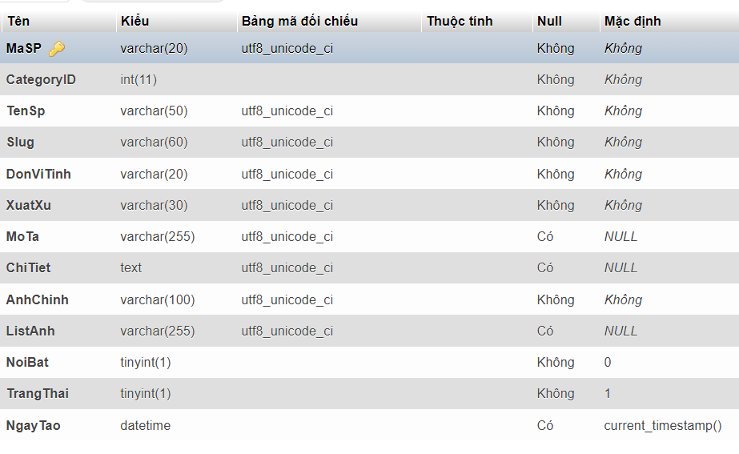

*Bảng chi tiết sản phẩm (PRODUCTDETAIL):

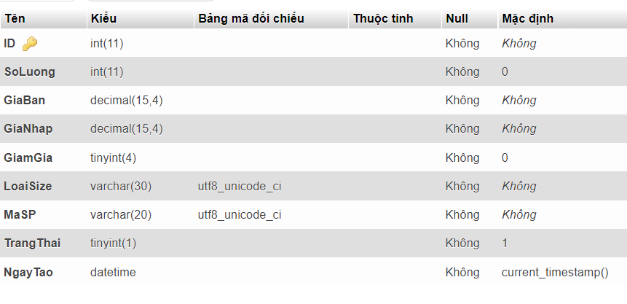

*Bảng danh mục sản phẩm (CATEGORY):

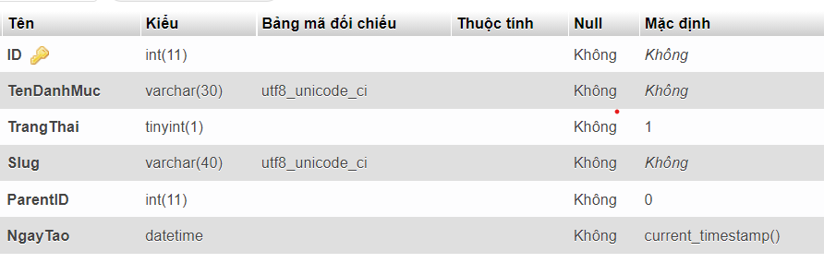

*Bảng tin tức, bài viết (POST):

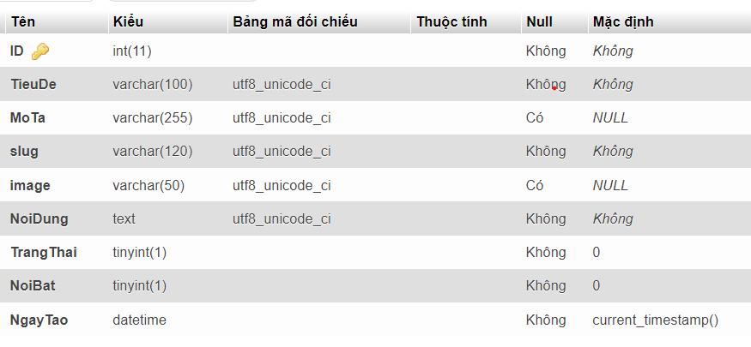

*Bảng khách hàng (CUSTOMER):

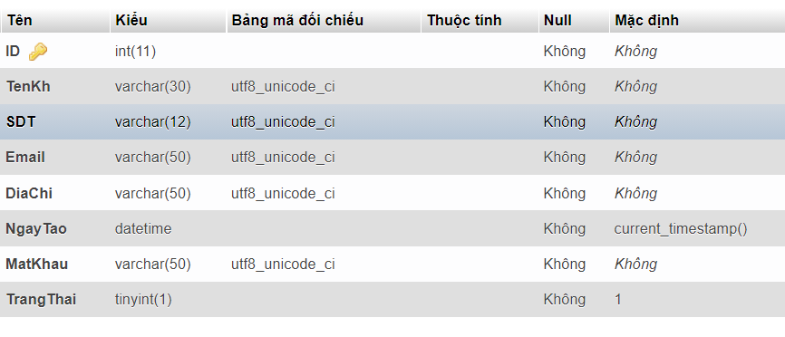

*Bảng hóa đơn (BILL):

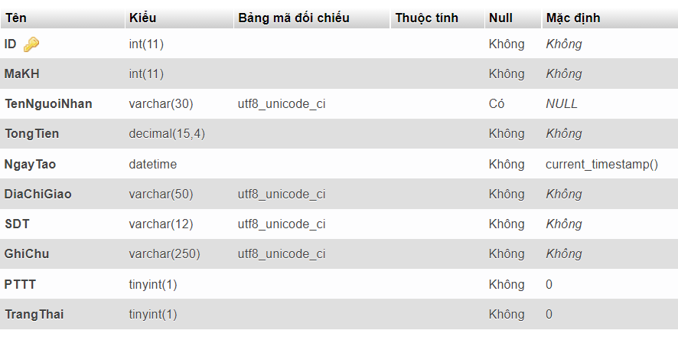

*Bảng chi tiết hóa đơn (BILLDETAIL):

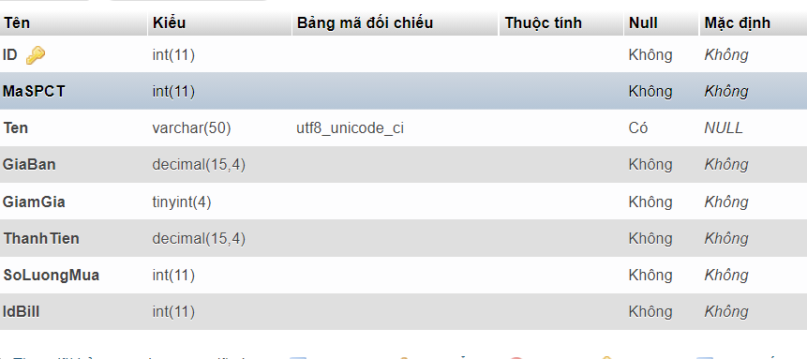

*Bảng đánh giá, bình luận (COMMENT):

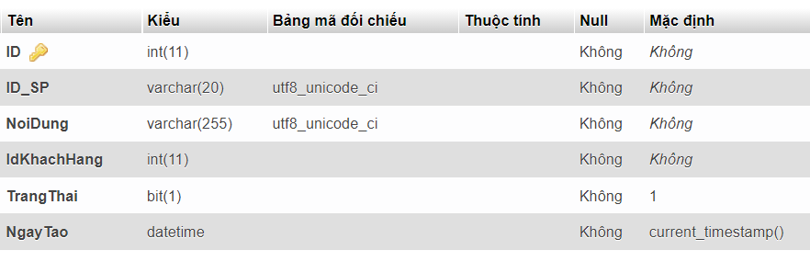

*Bảng slide, banner (SLIDE):

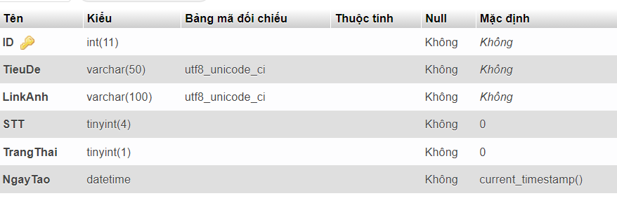

*Bảng quản trị viên (USERS):

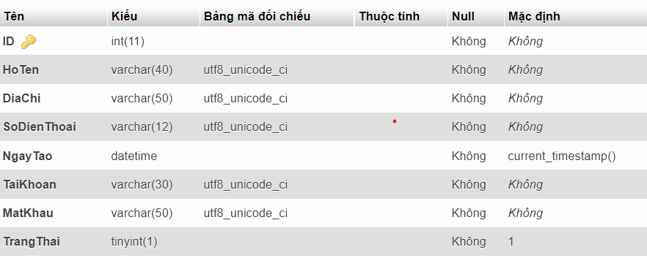

– Qua quá trình khảo sát, phân tích thực trạng và xây dựng hướng phát triển cho hệ thống mới, chúng em đã xây dựng cấu trúc của hệ thống web dựa trên cơ sở dữ liệu nêu trên

b. Xây dựng biểu đồ phân cấp chức năng

Website bán hàng thủ công mỹ nghệ

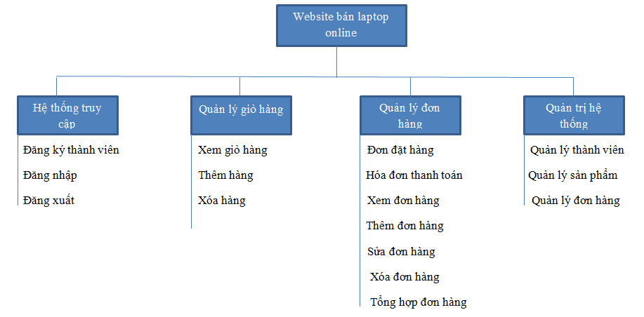

c. Xây dựng biểu đồ luồng dữ liệu

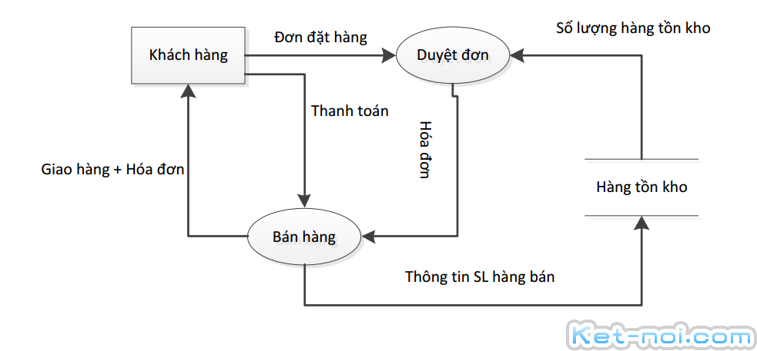

CHƯƠNG II : CHỨC NĂNG CỦA WEBSITE

A – Chức năng phía frontend

|  |  |  |
| --- | --- | --- |
| STT | Chức năng | Mô tả |
| 1 | Xem hàng | Người xem có thể xem thông tin về sản phẩm bao gồm: tên sản phẩm, nhà cung cấp, giá, tình trạng còn hàng hay hết hàng |
| 2 | Bình luận | Người xem có thể bình luận về sản phẩm, nội dung và thông tin người bình luận cần lưu trong database. |
| 3 | Đặt hàng | Chức năng cho phép khách hàng duyệt sản phẩm trên trang web và nhấn nút đặt hàng sản phẩm đã chọn. |
| 4 | Giỏ hàng | Cho phép khách hàng có thể xem, điều chỉnh mặt hàng mình đã chọn mua. Bao gồm tính tổng giá sản phẩm mà khách hàng mua. |
| 5 | Tìm kiếm sản phẩm | Khách hàng nhập thông tin vào thanh tìm kiếm để tìm kiếm sản phẩm |
| 6 | Quảng cáo | Trên website có 1 banner quảng cáo |
| 7 | Xem sản phẩm mới | Hiển thị các điện thoại mới nhất cho người xem |
| 8 | Xem sản phẩm bán chạy | Hiển thị thông tin các sản phẩm được bán chạy nhất cho người xem |

* Chi tiết chức năng phía frontend

1. ***Xem hàng***: Khách hàng truy cập vào địa chỉ của website trên thanh url, chọn vào các page trên site để xem thông tin.

*Đầu vào*: Thông tin yêu cầu của khách hàng về sản phẩm.

*Xử lý*: Khi khách hàng chọn một sản phẩm bất kì trên page, thông tin mà khách hàng gửi sẽ được xử lý, hệ thống sẽ lấy dữ liệu từ cơ sở dữ liệu, gửi lên cho người dùng.

*Đầu ra*: Thông tin về mặt hàng bao gồm tên mặt hàng, nhà cung cấp, màu sắc, kích thước, giá cả, tình trạng…

2. ***Bình luận***: Người xem có thể chia sẻ cảm nghĩ của họ về sản phẩm, thông tin bình luận của khách hàng sẽ được lưu vào database bao gồm tên khách hàng, số điện thoại của khách hàng cùng nội dung mà khách hàng bình luận.

*Đầu vào*: Thông tin về người bình luận bao gồm tên, số điện thoại, ngày giờ và nội dung mà khách hàng bình luận.

*Xử lý*: Kiểm tra nội dung mà người dùng nhập vào, nếu hợp lệ thì lưu dữ liệu đó vào database, nếu không thì thông báo lỗi cho người dùng.

*Đầu ra*: Thông báo từ hệ thống, nếu hợp lệ thì thông báo “Bạn đã gửi bình luận thành công”. Nếu không hợp lệ thì thông báo: “Dữ liệu bạn nhập vào không hợp lệ”…

3. ***Đặt hàng***: Cho phép khách hàng duyệt sản phẩm trên trang web. Khi khách hàng gửi thông tin đặt hàng thì mặt hàng đó sẽ được gửi đến giỏ hàng.

*Đầu vào*: Thông tin về sản phẩm mà khách hàng muốn mua.

*Xử lý*: Khi khách hàng chọn mặt hàng muốn mua, ở phiên làm việc đó nếu khách hàng chọn lần đầu tiên thì ở giỏ hàng sẽ tạo mới sản phẩm số lượng bằng 1. Nếu đã tồn tại mặt hàng đó trong giỏ hàng rồi thì số lượng của mặt hàng đó sẽ được tăng lên 1.

*Đầu ra*: Thông tin của mặt hàng đó lưu trong giỏ hàng.

4. ***Giỏ hàng***: Cho phép khách hàng xem, điều chỉnh, thêm, xóa mặt hàng mà khách hàng đã đặt mua. Có chức năng tính tổng giá trị của đơn hàng đó.

*Đầu vào*: Thông tin của các mặt hàng mà khách hàng đã đặt mua, số lượng sản phẩm mà khách hàng muốn mua.

*Xử lý*: Khách hàng có thể thay đổi số lượng mặt hàng muốn mua, khi khách hàng chọn lại số lượng và chọn cập nhật thì số lượng của mặt hàng đó cần được cập nhật lại, tổng giá cũng cần được tính toán lại. Khi khách hàng chọn xóa sản phẩm thì sản phẩm đó phải được xóa khỏi giỏ hàng. Khách hàng chọn xóa hết thì sẽ thông báo không có mặt hàng nào trong giỏ hàng. Khách hàng chọn mua tiếp thì sẽ chuyển về trang chủ, chon đặt hàng thì sẽ chuyển đến trang mua hàng.

*Đầu ra*: Thông tin về giỏ hàng bao gồm sản phẩm, số lượng, tổng giá…

5. ***Tìm kiếm sản phẩm***: Để không mất thời gian duyệt từng sản phẩm trên website, khách hàng có thể biết thông tin về sản phẩm mình muốn mua bằng cách nhập thông tin vào ô tìm kiếm.

*Đầu vào*: Tên sản phẩm mà khách hàng muốn tìm kiếm.

*Xử lý*: Khi khách hàng nhập tên sản phẩm muốn tìm kiếm, hệ thống sẽ so sánh tên đó với dữ liệu có trong database. Nếu nhận được kết quả sẽ trả kết quả tìm kiếm về cho người dùng, nếu không tìm thấy kết quả nào thì hệ thống sẽ gửi thông báo: “Không tìm thấy kết quả”.

*Đầu ra*: Thông báo, kết quả từ hệ thống.

6. ***QuảnG cáo***: Trên website có 1 banner quảng cáo.

7. ***Thống kê truy cập***: Cho biết số lượng người dùng đã vào website

*Đầu vào*: Thông tin về người dùng vào trang web

*Đầu ra*: Số lượng người dùng đã truy cập vào website.

8. ***Xem sản phẩm mới***: Khách hàng có thể xem thông tin các sản phẩm mới nhất của cửa hàng.

*Đầu vào*: Thông tin về sản phẩm

*Xử lý*: Hệ thống sẽ lựa chọn những sản phẩm mới nhất mà người quản trị web nhập vào, trả về kết quả, hiển trị cho người dùng xem.

*Đầu ra*: Thông tin về mặt hàng mới nhất.

9. ***Xem sản phẩm bán chạy***: Hiển thị thông tin các sản phầm bán chạy nhất của của hàng.

*Đầu vào*: Thông tin về sản phẩm

*Xử lý*: Hệ thống sẽ lựa chọn những mặt hàng có số lượng bán được nhiều nhất để trả về kết quả và hiển thị cho người dùng.

*Đầu ra*: Thông tin về sản phẩm bán chạy nhất

B – Chức năng phía quản trị (backend)

* Chi tiết chức năng

|  |  |  |
| --- | --- | --- |
| STT | Chức năng | Mô tả |
| 1 | Quản lý sản phẩm | Quản lý thông tin hình ảnh sản phẩm, người quản trị có thể upload hình ảnh sản phẩm, nhập thông tin mô sản phẩm, giá cả, số lượng |
| 2 | Quản lý danh mục sản phẩm | Quản lý thông tin danh mục sản phẩm bao gồm các chức năng thêm, xóa sửa danh mục sản phẩm |
| 3 | Quản lý đơn  đặt hàng | Thống kê đơn đặt hàng đặt bởi khách hàng, xem tình trạng đơn đặt hàng như: Đã giao hàng, và chi tiết đơn đặt hàng |
| 4 | Chi tiết đơn đặt hàng | Hiển thị thông tin chi tiết đơn đặt hàng bao gồm thông tin về khách hàng, thông tin về các sản phẩm trong đơn hàng, nhân viên thực hiện giao đơn hàng, tình trạng đơn hàng, ghi chú của người quản trị |
| 5 | Quản lý người dùng | Thêm mới, sửa, xóa thông tin người dùng |
| 6 | Phản hồi | Lưu trữ các phản hồi của khách hàng |

a. Chi tiết chức năng:

1. ***Quản lý sản phẩm***: Quản lý thông tin sản phẩm bao gồm các thuộc tính như tên, số lượng, giá cả, nhà cung cấp, màu sắc, kích thước, …Có các chức năng như là thêm, xóa, sửa thông tin mặt hàng.

*Đầu vào:* Thông tin sản phẩm: Tên, hãng sản xuất, giá cả, tình trạng, kích thước, trọng lượng, màu sắc.

*Xử lý*: Thêm sản phẩm: Khi người quản trị website chọn chức năng thêm sản phẩm, hệ thống sẽ chuyển đến trang thêm sản phẩm. Ở trang này người dùng nhập thông tin về sản phẩm sau đó gửi thông tin đã nhập cho hệ thống.

Sửa sản phẩm: Khi người quản trị website chọn chức năng sửa sản phẩm thì thông tin sản phẩm cần sửa sẽ được hệ thống chuyển đến trang sửa sản phẩm. Ở trang này người dùng chỉnh sửa thông tin và gửi về cho hệ thống.

Xóa sản phẩm: Người dùng chọn sản phẩm cần xóa, thệ thống sẽ gửi thông tin sản phẩm mà người dùng muốn xóa về database, sản phẩm sẽ được xóa ở database.

*Đầu ra*: Thông tin sản phẩm sau khi được chỉnh sửa.

2. ***Quản lý danh mục sản phẩm***: Bao gồm các chức năng thêm, sửa xóa danh mục sản phẩm.

*Đầu vào*: Thông tin danh mục sản phẩm.

*Xử lý*: Khi người quản trị website chọn các chức năng thêm, xóa, sửa thì thông tin về danh mục sản phẩm sẽ được cập nhật vào database.

*Đầu ra*: Thông tin về sản phẩm sau khi đã được sửa đổi.

3. ***Quản lý đơn đặt hàng***: Liệt kê các đơn đặt hàng mà khách hàng đã đặt hàng, Hiển thị tình trạng đơn hàng.

*Đầu vào*: Thông tin của đơn hàng bao gồm: Tên khách hàng, nơi nhận hàng, thời gian đặt hàng, giá trị của đơn hàng, tình trạng đơn hàng.

*Xử lý*: Hệ thống lấy dữ liệu từ cơ sở dữ liệu hiển thị lên trang đơn đặt hàng. Khi người quản trị chọn hủy đơn hàng thì hệ thống sẽ gửi thông tin đơn hàng cần hủy xuống database để hủy đơn hàng. Khi chọn xem chi tiết thì sẽ gửi đến trang chi tiết đơn đặt hàng.

*Đầu ra*: Giá trị, tình trạng đơn hàng.

4. ***Chi tiết đơn đặt hàng***: Người quản trị ngoài xem thông tin về đơn đặt hàng, họ còn muốn biết chi tiết về đơn hàng đó, vì vậy cần hiển thị thông tin chi tiết đơn đặt hàng bao gồm thông tin về khách hàng, thông tin về các sản phẩm trong đơn hàng, nhân viên thực hiện giao đơn hàng, tình trạng đơn hàng, ghi chú của người quản trị

*Đầu vào*: Thông tin khách hàng: Họ tên, số điện thoại, mail, địa chỉ nhận hàng. Thông tin về sản phẩm mà khách hàng mua: Tên sản phẩm, số lượng, đơn giá, thành tiền, giá trị hóa đơn. *Xử lý*: Người quản trị chọn nhân viên giao hàng, có thể thêm ghi chú về đơn hàng đó như thời gian mà khách hàng có thể nhận đơn hàng. Nếu tình trạng đơn hàng là *đang chuyển* mà nhân viên giao hàng chưa được chọn thì hệ thống cảnh báo cho quản trị viên biết là họ chưa chọn nhân viên giao hàng. Ngoài ra hệ thống còn có chức năng hủy đơn đặt hàng tại phần chi tiết đơn đặt hàng vì khi nhân viên gọi điện cho khách hàng mà khách hàng từ chối đơn hàng thì cần xóa đơn hàng đó khỏi hệ thống.

*Đầu ra*: Thông tin về nhân viên sẽ giao đơn hàng, tình trạng đơn hàng: đang chuyển, đã chuyển hay chưa chuyển. Phần ghi chú của nhân viên.

5. ***Quản lý người dùng***: Quản lý thông tin của người dùng bao gồm thông tin về tên, tài khoản, mật khẩu cùng các chức năng thêm mới, sửa, xóa người dùng.

*Đầu vào*: Thông tin người dùng: Tên, tài khoản, mật khẩu.

*Xử lý*: Khi quản trị viên chọn các chức năng thêm, sửa, xóa người dùng, Thông tin mà quản trị viên yêu cầu sẽ được hệ thống gửi xuống database để thực hiện các chước năng đó.

*Đầu ra*: Thông tin về người dùng sau khi được sửa đổi.

CHƯƠNG III : THIẾT KẾ VÀ VẬN HÀNH WEBSITE

A – Ngôn ngữ thiết kế

**HTML** (*HyperText Markup Language*) còn được gọi là ngôn ngữ đánh dấu siêu văn bản. Nó được tạo ra nhằm cấu trúc lên một trang web với các mẩu thông tin được trình bày trên World Wide Web…

**CSS** (Cascading Style Sheet). Website được cấu tạo từ các thẻ html nhưng với những thẻ html thì mới chỉ thể hiện được bộ khung của website. Để căn chỉnh, trình bày cho đẹp mắt thì ta cần sử dụng ngôn ngữ CSS. Đây là ngôn ngữ được dùng rất nhiều trong lập trình web, thường đi cùng với ngôn ngữ html.

**JavaScrip** là ngôn ngữ lập trình kịch bản, hộ trợ người lập trình trong việc tạo ra các hiệu ứng của website, kiểm tra các thông tin đầu vào vào thường được viết cho phần giao diện của website.

**PHP** là ngôn ngữ lập trình được dùng để phát triển các ứng dụng viết cho máy chủ, dễ dàng nhúng vào trang HTML.

**MySql Server** là hệ quản trị CSDL tự do mã nguồn mở phổ biến nhất thể giới được các nhà phát triển rất ưa chuộng để phát triển các ứng dụng. SQL là cơ sở dữ liệu tốc độ cao, ổn định và dễ sử dụng, có tính khả chuyển, hoạt động trên nhiều hệ điều hành cung cấp một hệ thống lớn các hàm tiện ích rất mạnh. Với tốc độ và tính bảo mật cao, SQL Server rất thích hợp cho các ứng dụng có truy cập CSDL trên internet và thường đi với người anh em của nó là PHP.

B – Quy trình vận hành website

a. Đăng ký hosting cloud

1. Truy cập heroku.com để đăng ký hosting

2. Tạo app mới trên heroku

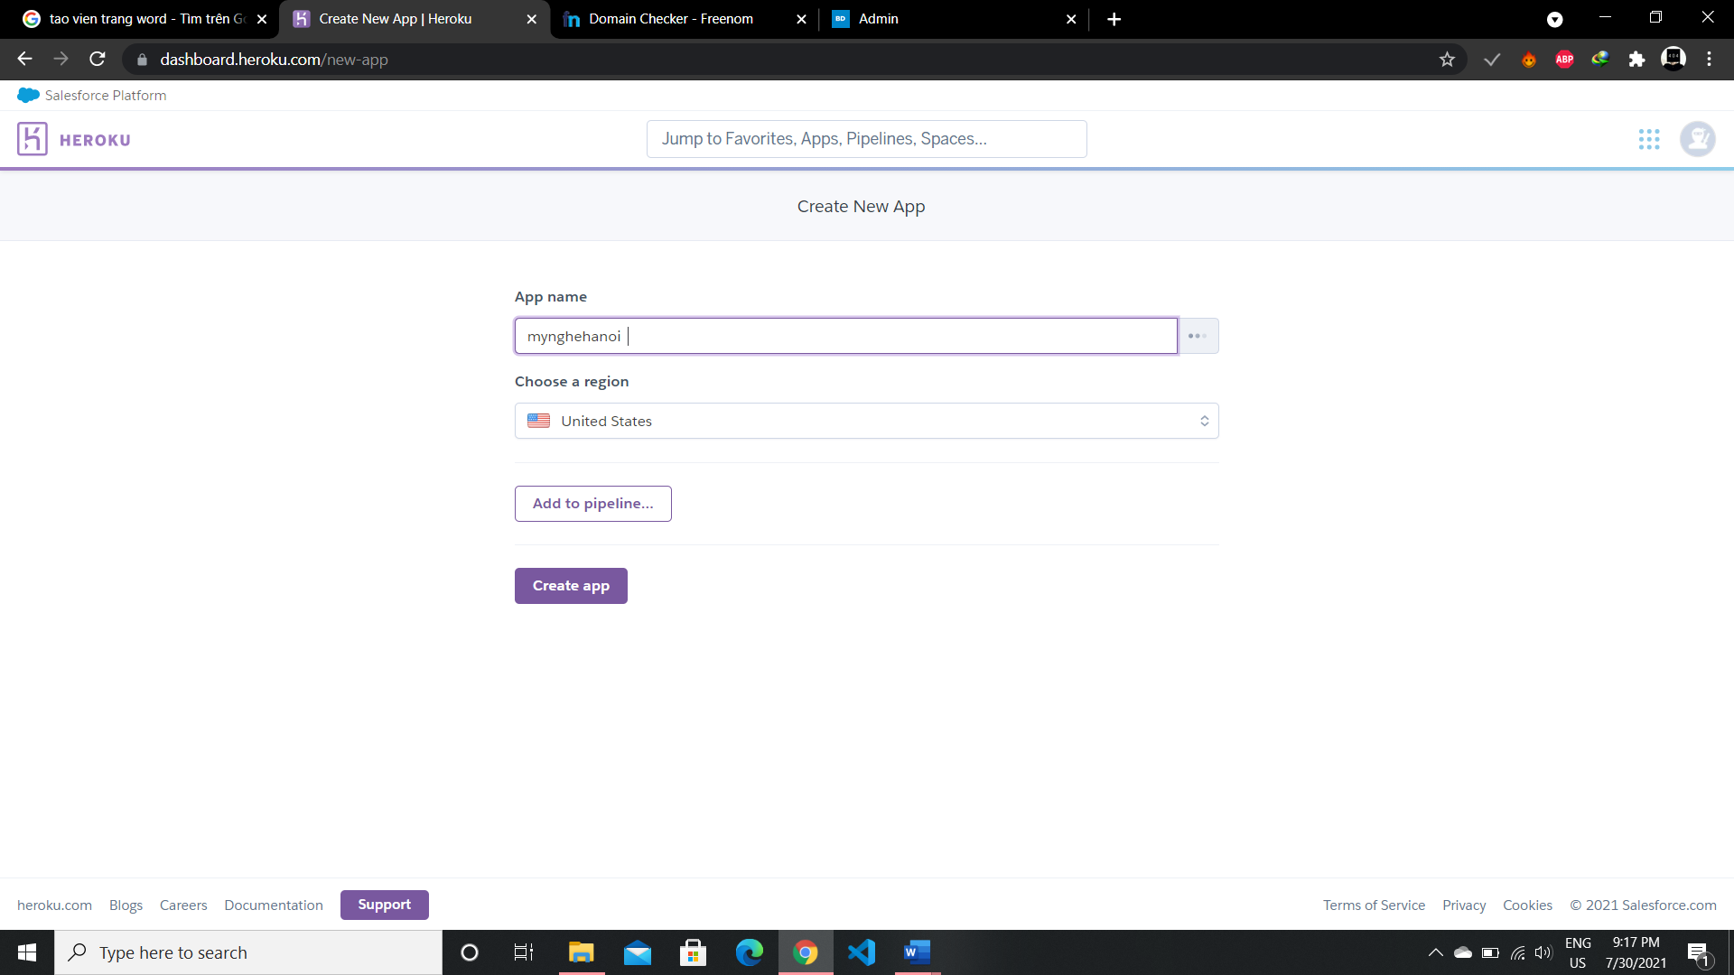

3. Thực hiện public mã nguồn qua việc kết nối với github

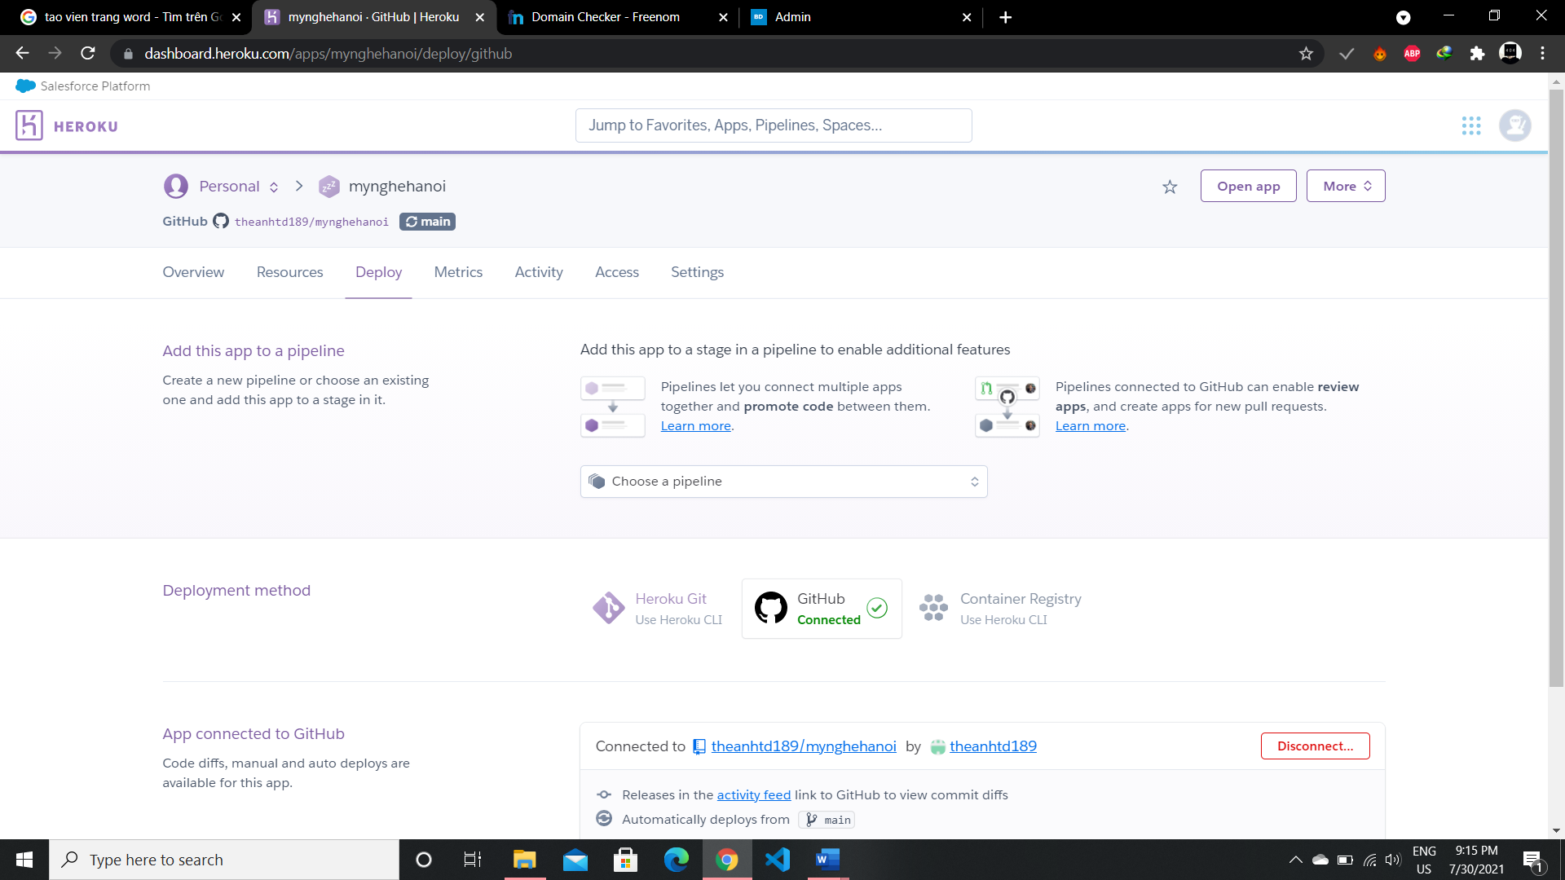

b. Đăng ký tên miền

1. Truy cập trang web freenom.com

2. Tạo tại khoản mới và đăng ký tên miền

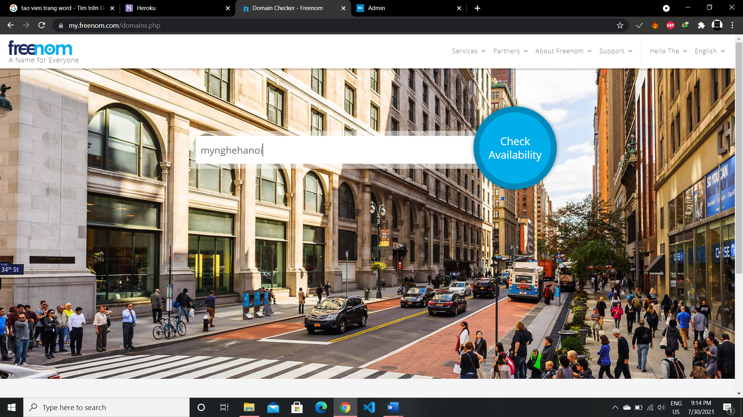

3. Thực hiện cấu hình chuyển tiếp cho tên miền với web app đã đăng ký với heroku trước đó

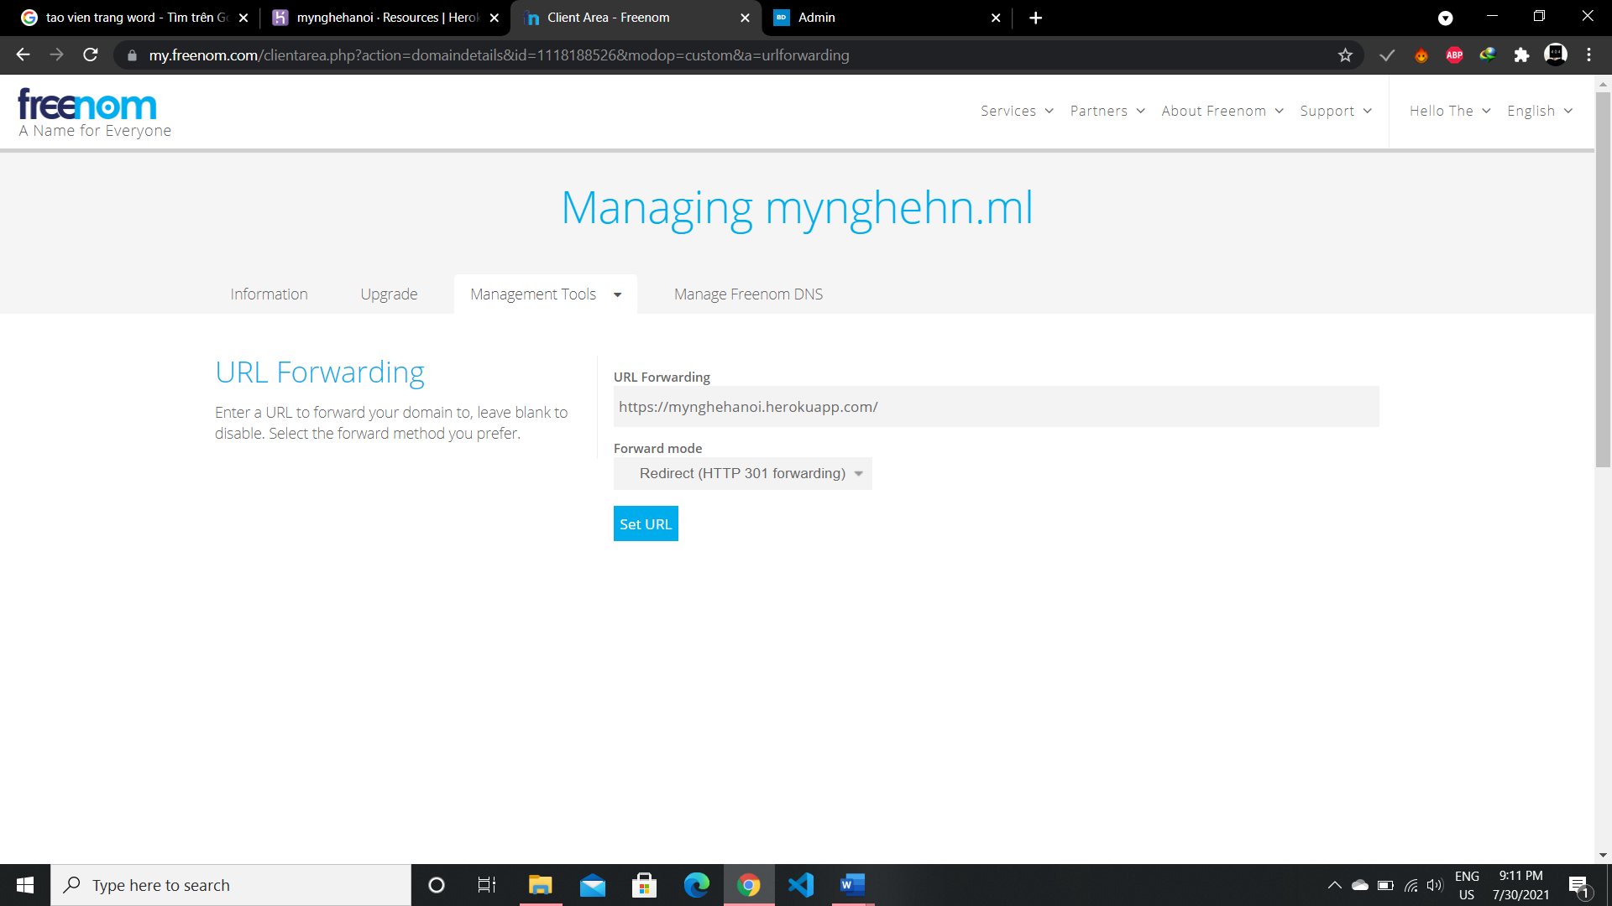

c. Đăng ký dịch vụ lưu trữ database

1. Truy cập myasp.net để đăng ký

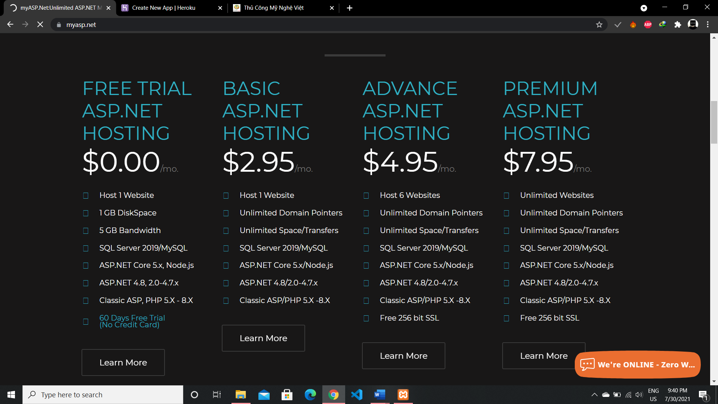

2. Sau khi đăng ký, chọn dịch vụ database để tạo csdl

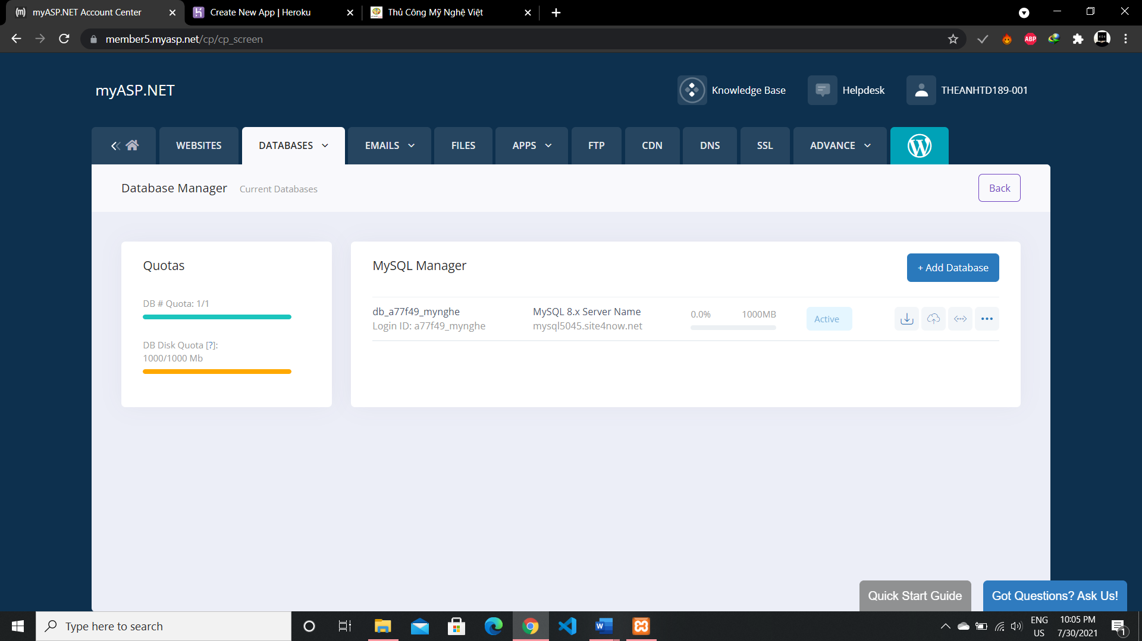

3. Truy cập vào url phpMyadmin được cấp để tải lên file csdl

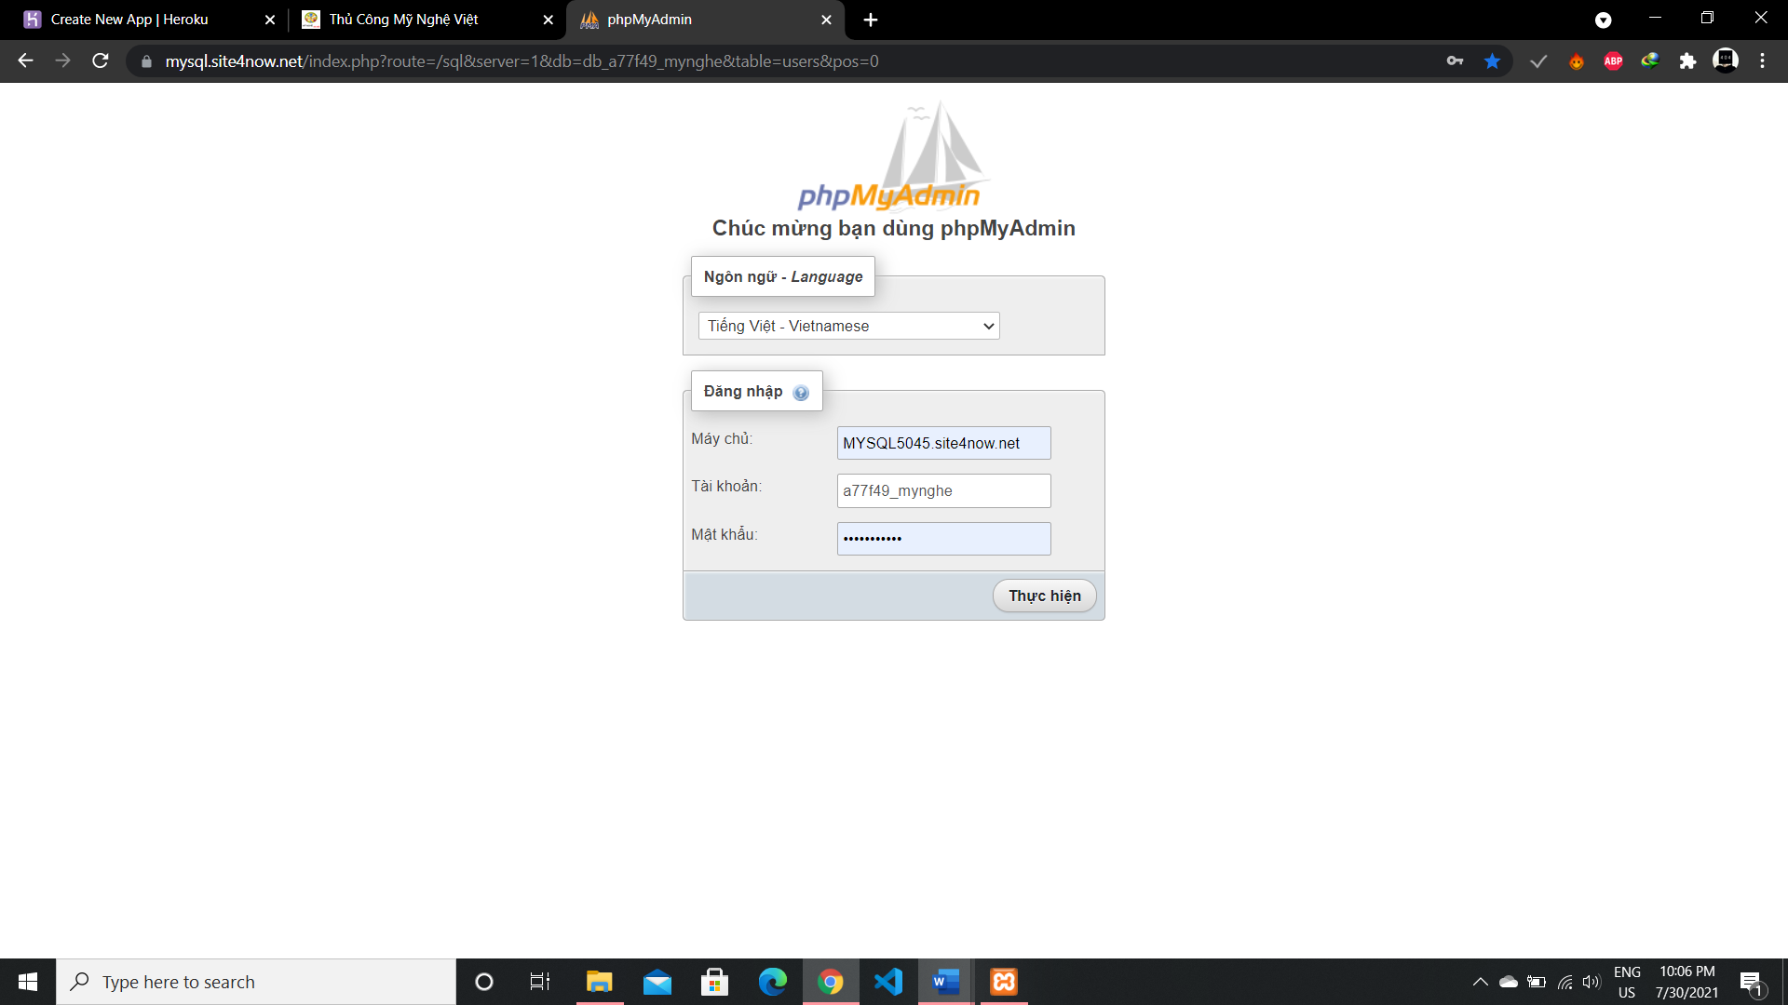

C – Giao diện minh họa website

Giao diện trang chủ

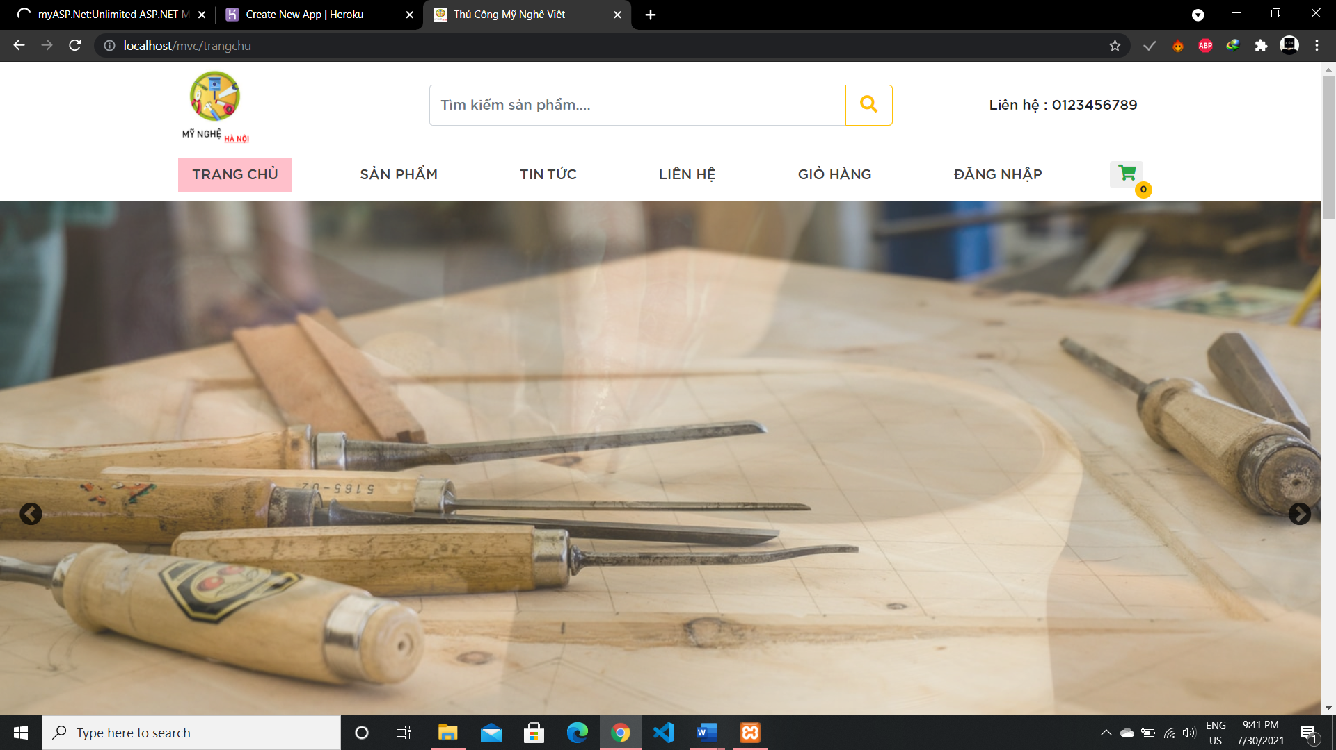

Giao diện sản phẩm nổi bật, sản phẩm mới

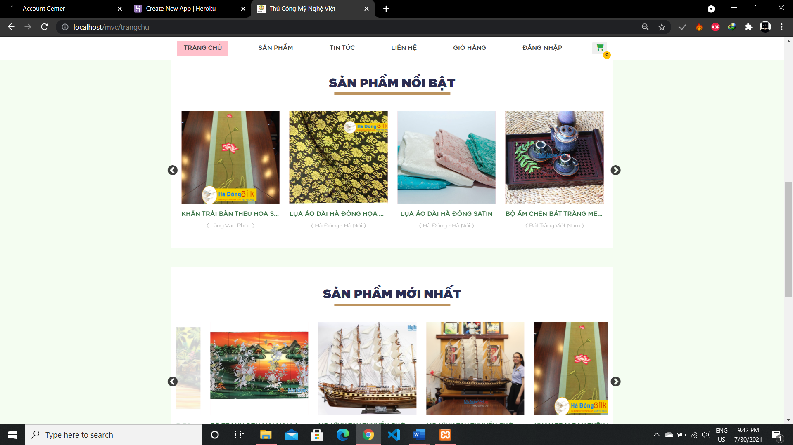

Giao diện trang danh sách sản phẩm

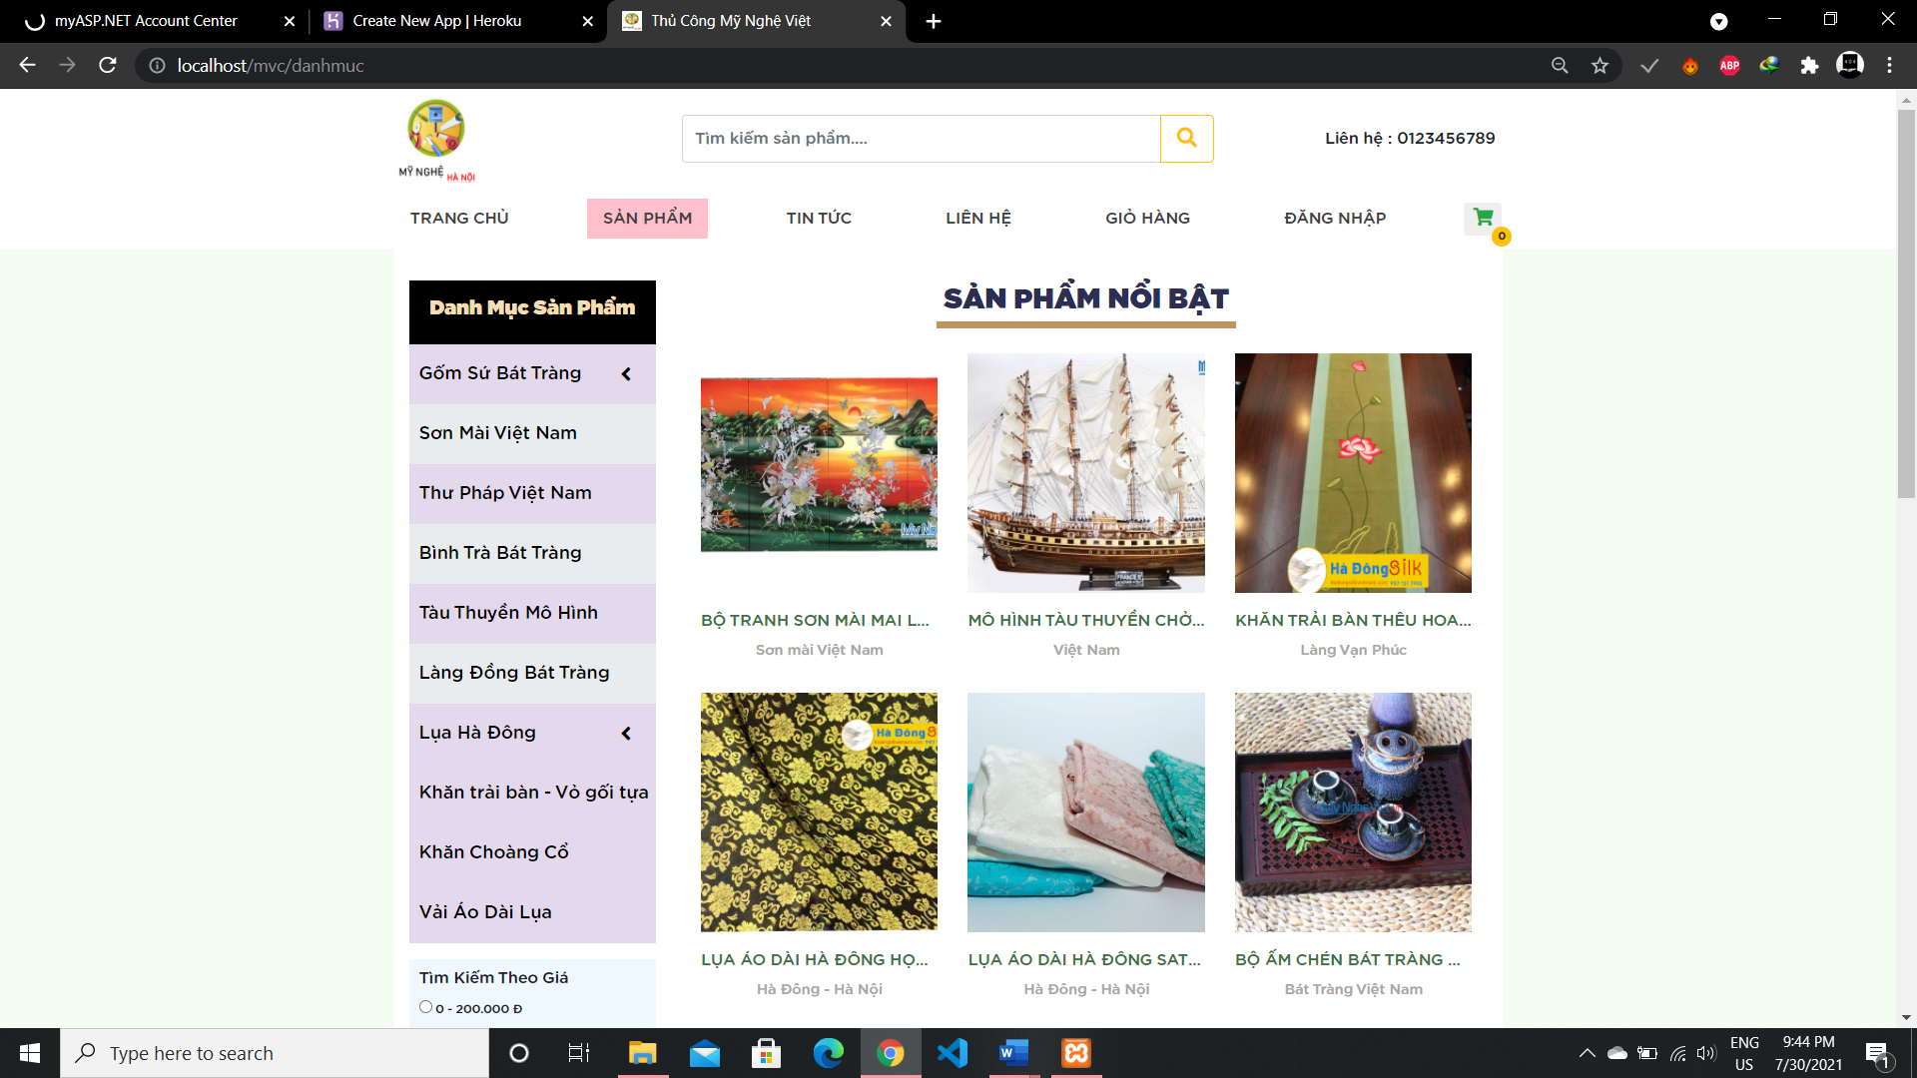

Giao diện trang bài viết, tin tức

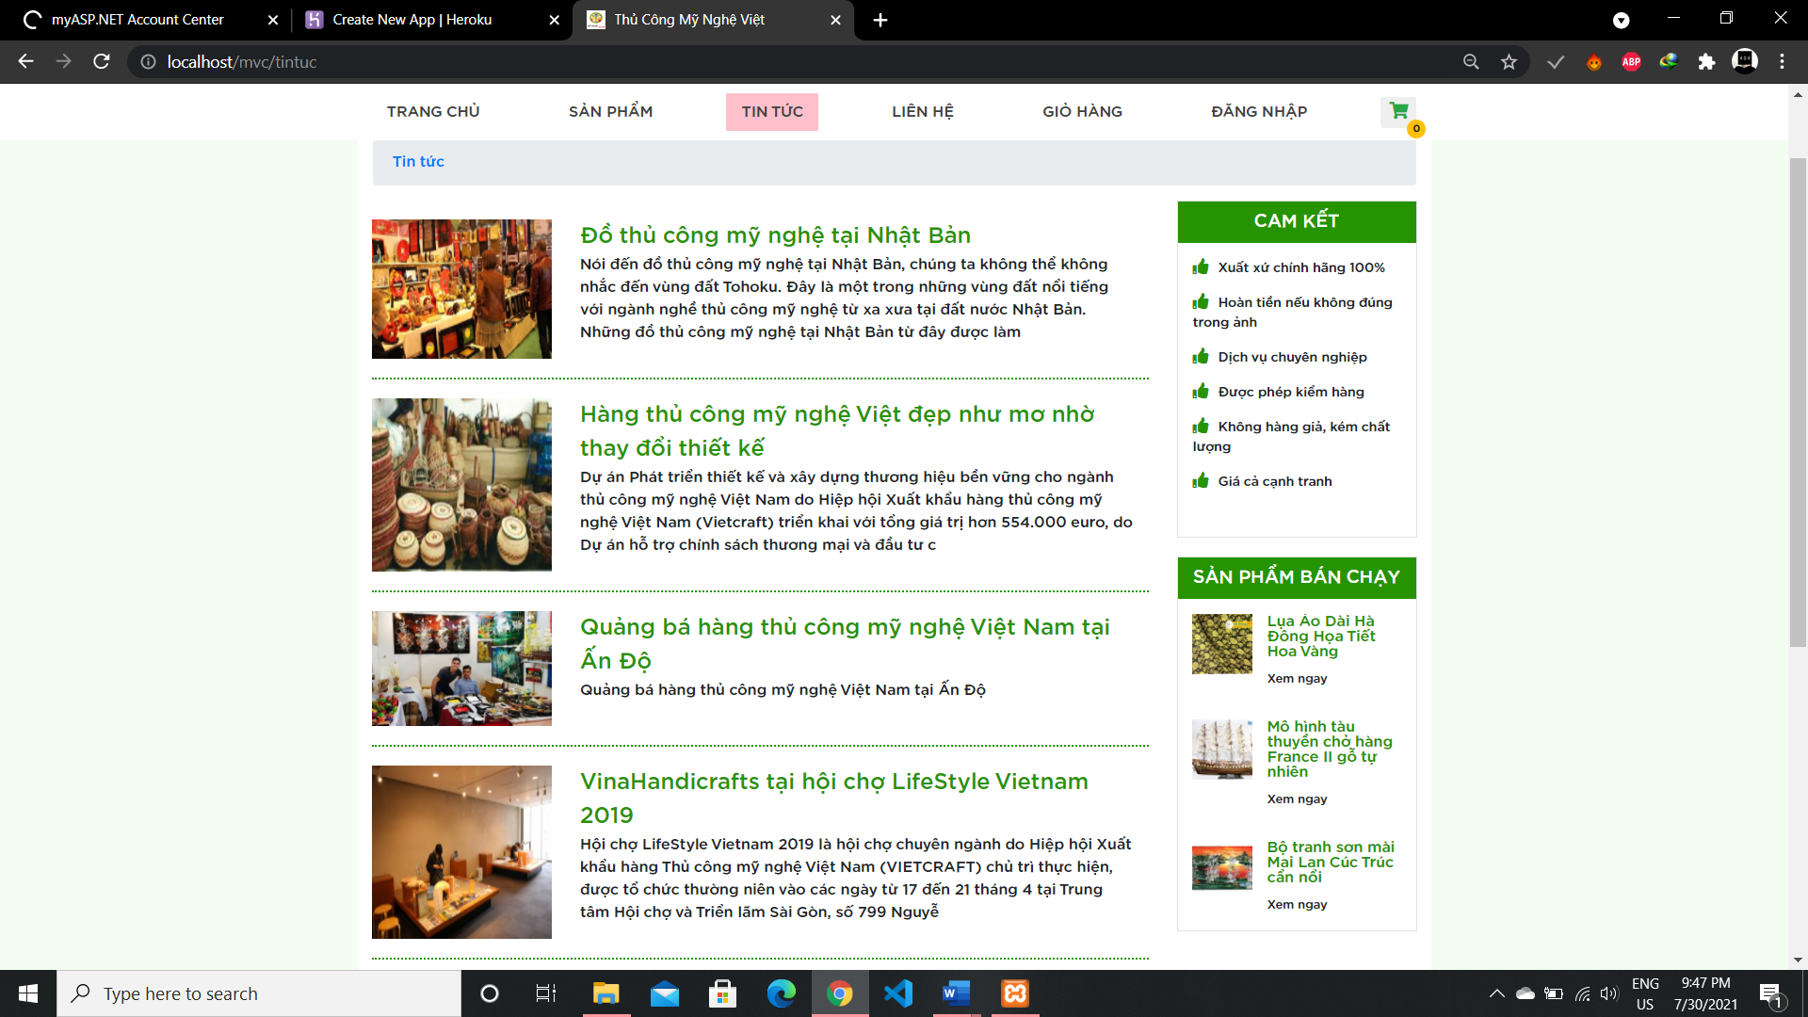

Giao diện trang bài viết, tin tức

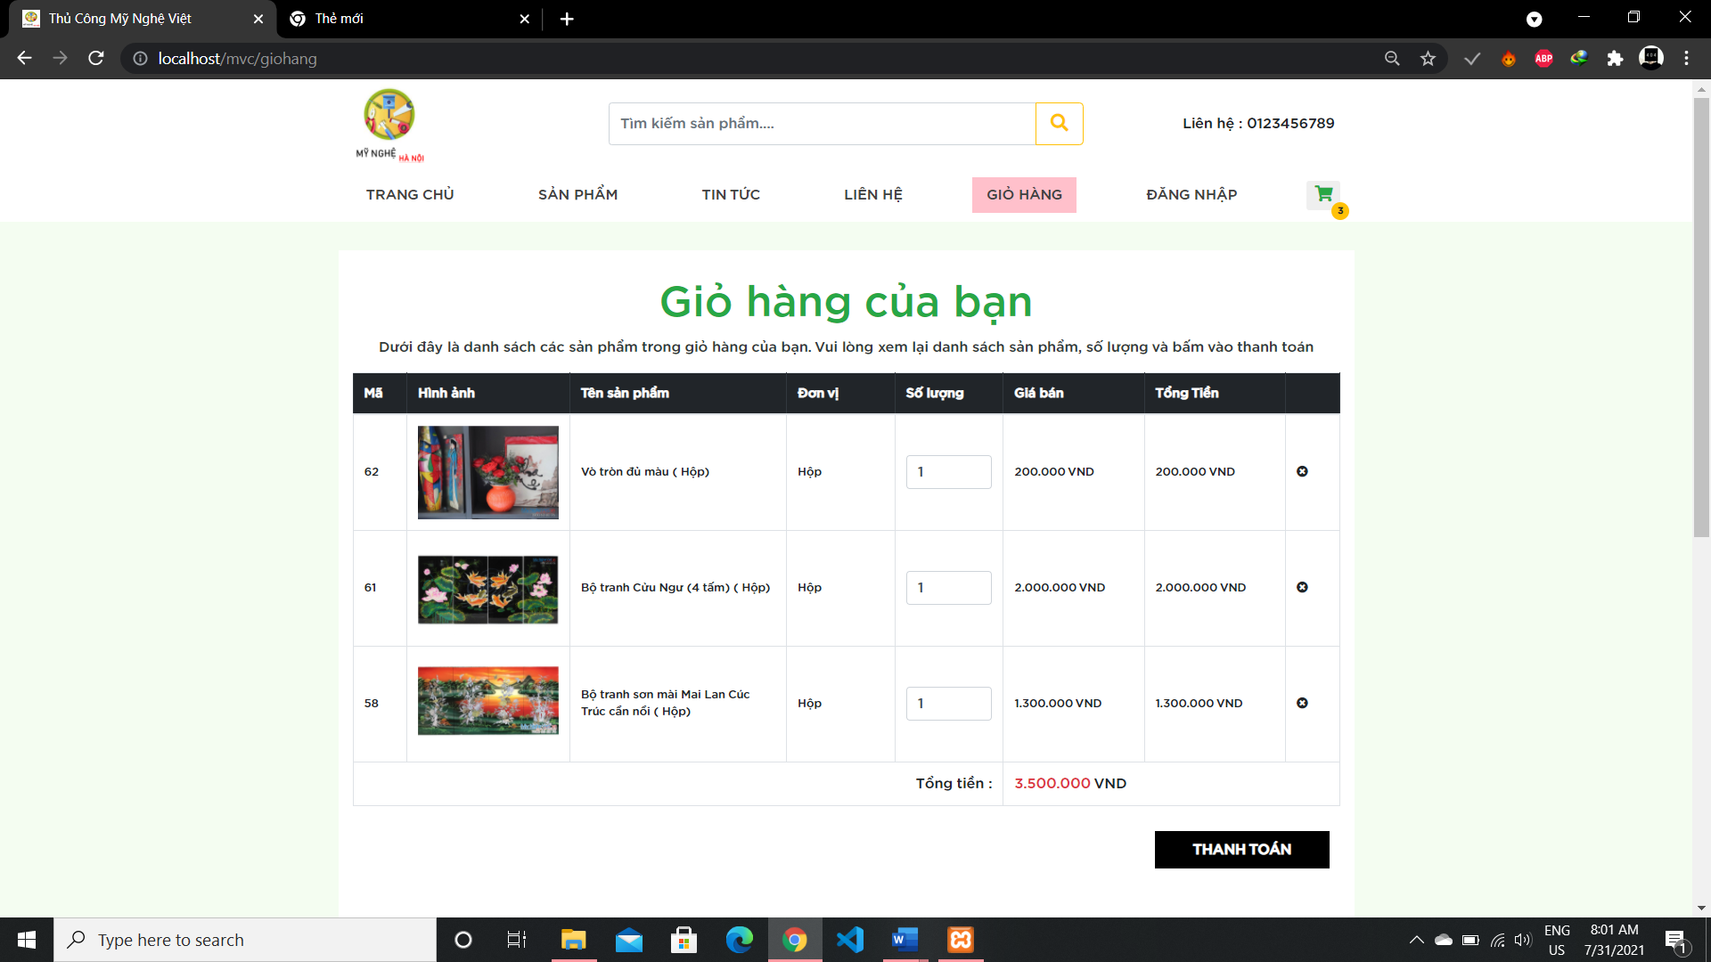

Giao diện trang đăng nhập, đăng ký

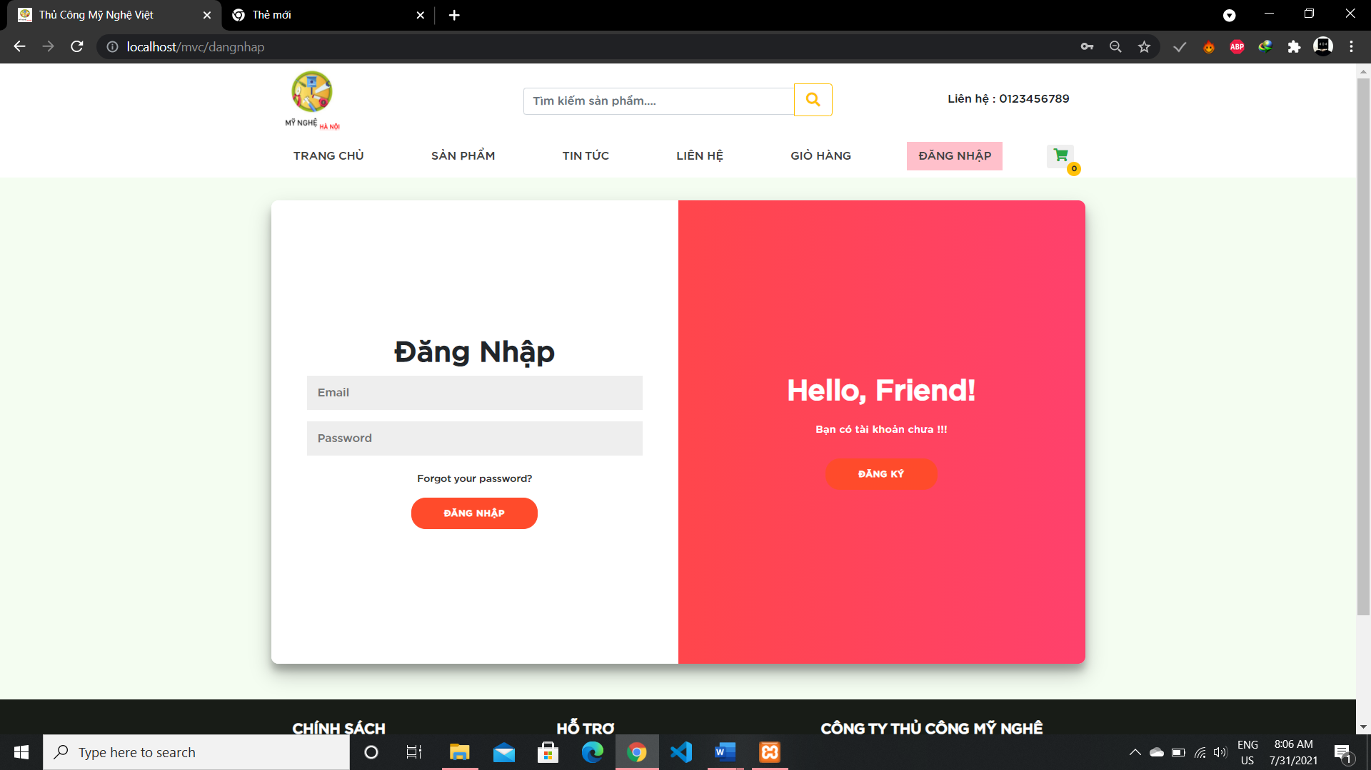

Giao diện trang mua hàng

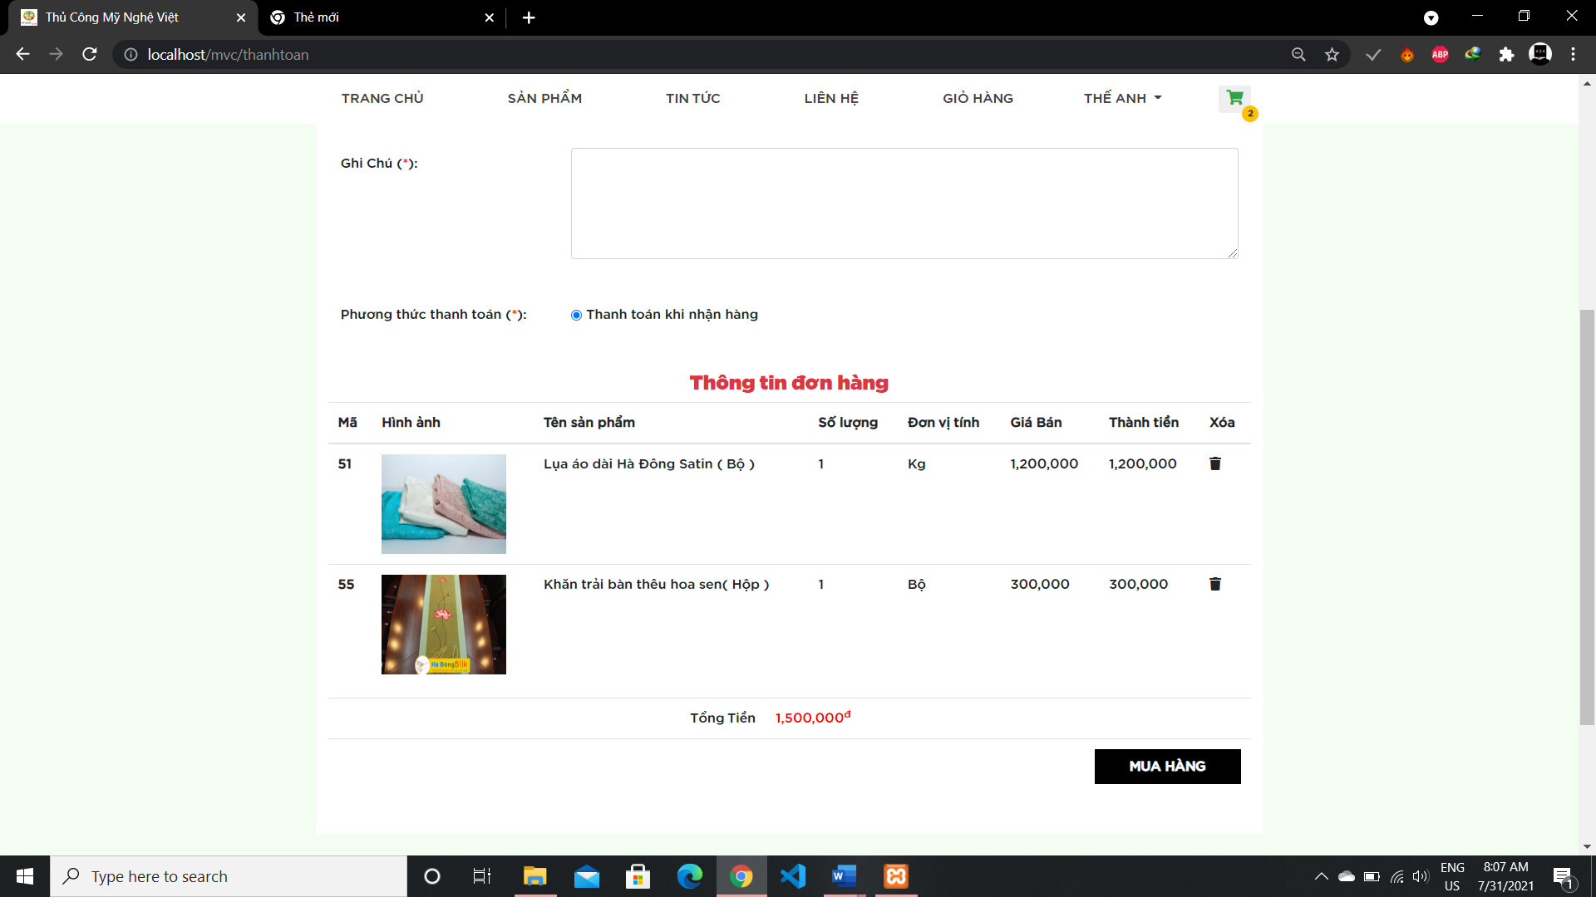

KẾT LUẬN

Đối với hệ thống thông thường, việc phân tích dữ liệu một cách chính xác sẽ giúp chúng ta thiết lập các chức năng một cách hợp lý nhằm phát huy sử dụng và điều khiển hệ thống, làm cho hệ thống thân thiện với người sử dụng.

Thiết kế giao diện với màu sắc và bố cục hài hoà tạo cho người sử dụng cảm thấy thoái mái khi tiếp xúc, đồng thời, các tiện ích hay đchúng em lại sự hiệu quả hơn trong khi làm việc. Từ đó, hệ thống góp phần không nhỏ thúc đẩy quá trình sản xuất kinh doanh của người bán sản phẩm, chúng em lại cho người bán hàng lợi nhuận cao nhất.

Trên đây là một bài phân tích hệ thống hoàn chỉnh về hệ thống quản lý nhân sự ở nhà hàng MỸ DUYÊN chưa thật sự mang nhiều tính thực tiễn. Kính mong sự chỉ bảo của cô giáo để chúng em có thể hoàn thành tốt hơn trong những hệ thống sắp tới.

Để hoàn thành quá trình nghiên cứu và hoàn thiện luận án này, lời đầu tiên chúng em xin chân thành cảm ơn sâu sắc đến cô **…….** đã trực tiếp chỉ bảo và hướng dẫn trong suốt quá trình học tập vừa qua để chúng em nghiên cứu hoàn thành luận án này.

Và qua đó, chúng em cũng cảm ơn Khoa Công nghệ thông tin Trường Cao Đẳng Công Nghệ Bách Khoa Hà Nội đã tạo điều kiện cho chúng em nghiên cứu trong suốt quá trình vừa qua.

Trân trọng cảm ơn!